СОБРАНИЕ ДЕПУТАТОВ ЦИМЛЯНСКОГО РАЙОНА

РЕШЕНИЕ

02.02.2021 | № 349 | г. Цимлянск

О внесении изменений в решение Собрания депутатов Цимлянского района от 13.06.2017 № 86 «Об утверждении Правил землепользования и застройки Калининского сельского поселения Цимлянского района»

В соответствии со ст. 39 Градостроительного кодекса Российской Федерации, руководствуясь Федеральным законом от 06.10.2003 №131-ФЗ «Об общих принципах организации местного самоуправления в Российской Федерации», на основании протокола публичных слушаний от 20.01.2021 по обсуждению проекта решения Собрания депутатов Цимлянского района о внесении изменений в Правила землепользования и застройки Калининского сельского поселения от 13.06.2017 № 86, руководствуясь Уставом муниципального образования «Цимлянский район», Собрание депутатов Цимлянского района

РЕШИЛО:

- Внести в приложение № 2 к решению Собрания депутатов Цимлянского района от 13.06.2017 № 86 «Об утверждении Правил землепользования и застройки Калининского сельского поселения Цимлянского района» следующие изменения:
1.1. В графической части статьи 32 главы 3 Карты градостроительного зонирования и зон с особыми условиями использования территории Калининского сельского поселения выделить зону сельскохозяйственного использования СХ-2 из зоны производственного и коммунально-складского назначения ПК земельного участка, расположенного по ориентиру: Российская Федерация, Ростовская область, Цимлянский район, Калининское сельское поселение, по северной и восточной границе примыкает к земельному участку с кадастровым номером 61:41:0600006:468, согласно приложению к настоящему решению.
2. Настоящее решение вступает в силу с момента официального опубликования.
3. Контроль за исполнением настоящего решения возложить на постоянную комиссию по аграрной политике, продовольствию и природопользованию Собрания депутатов Цимлянского района.

Председатель Собрания депутатов –
глава Цимлянского района Л.П. Перфилова

Приложение
к решению Собрания депутатов
Цимлянского района от 02.02.2021 № 349
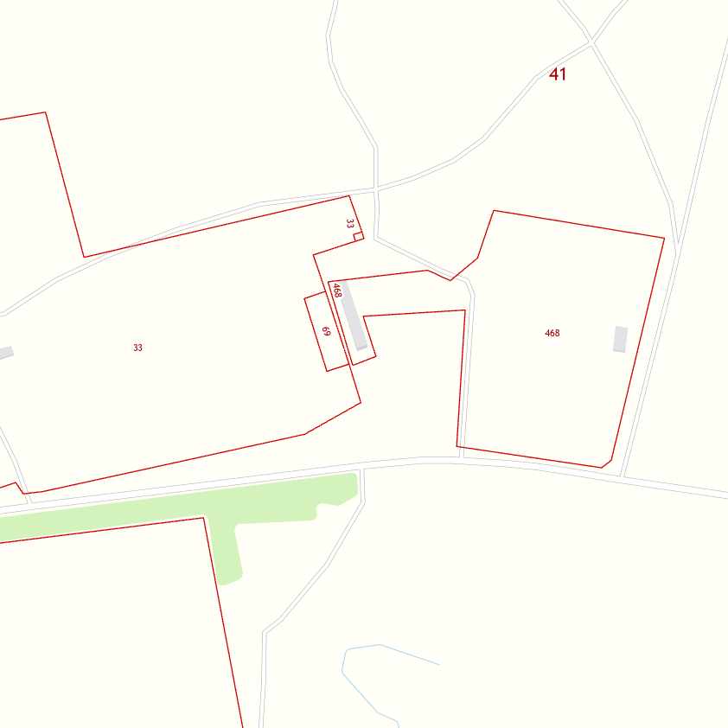
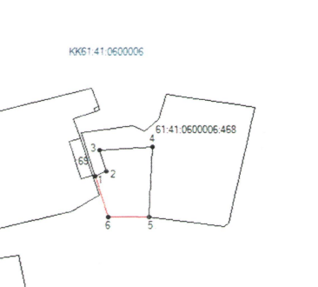

Место расположения земельного участка

Председатель Собрания депутатов –
глава Цимлянского района Л.П. Перфилова

